

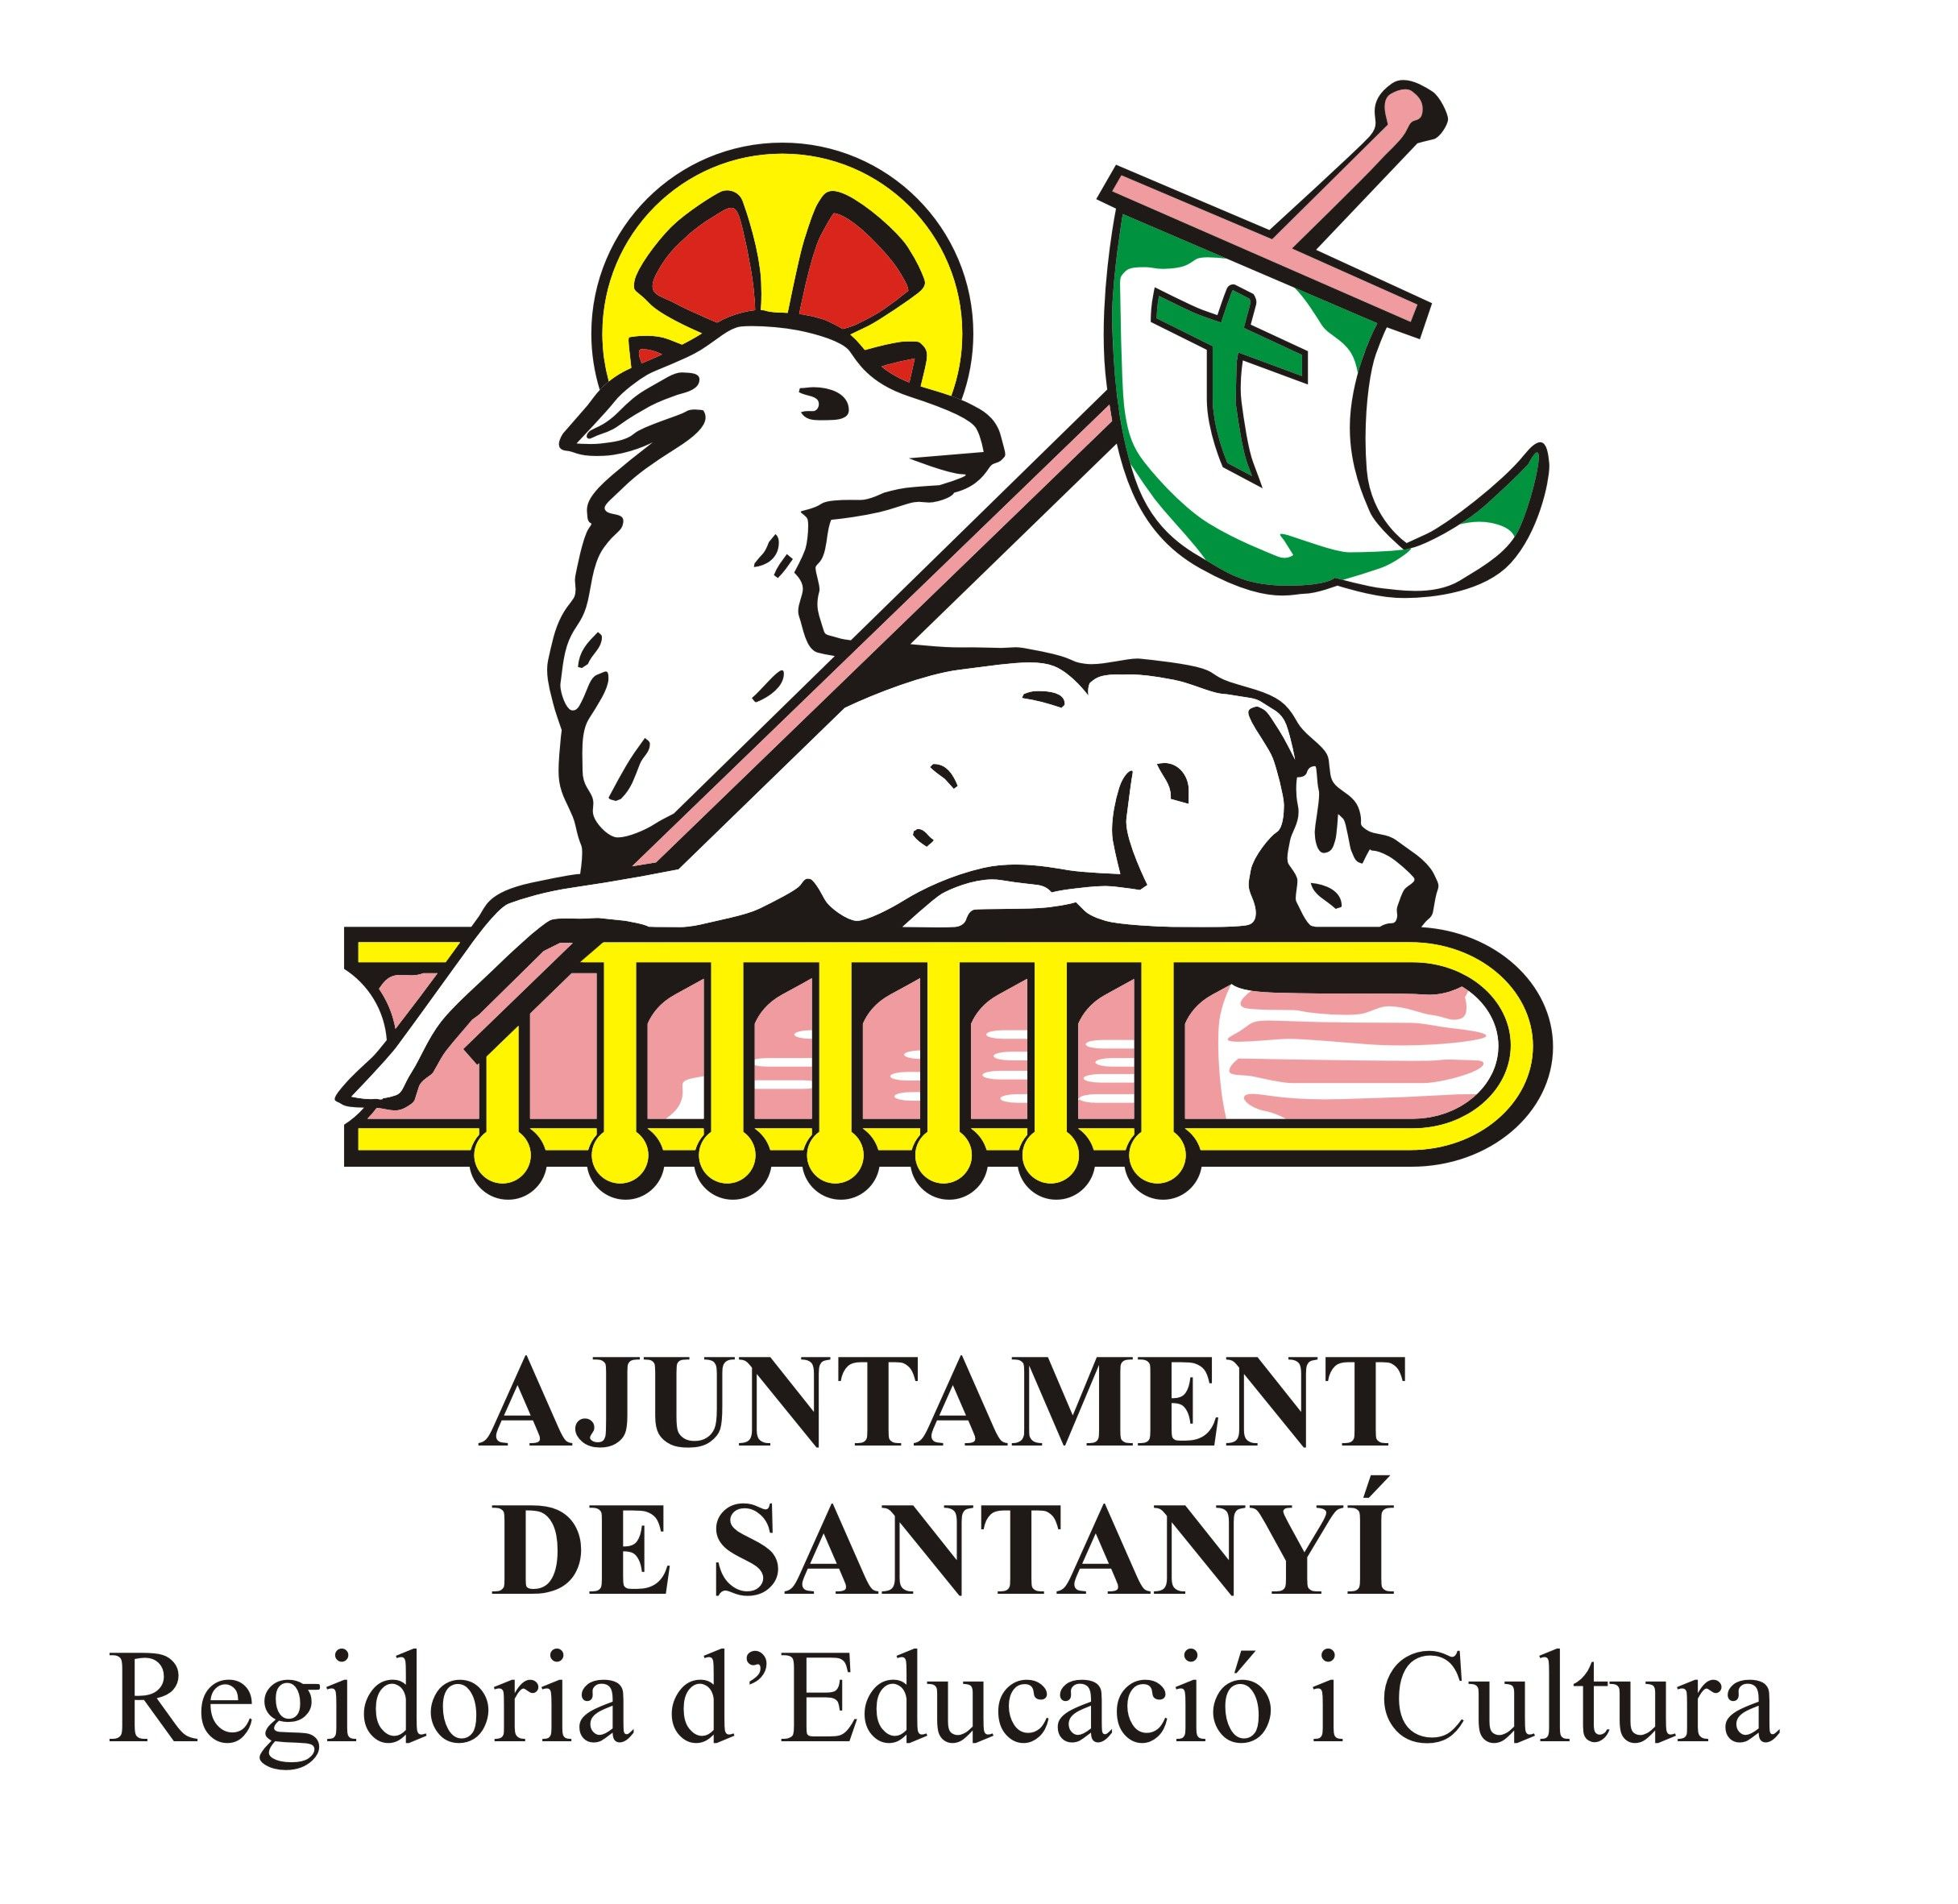
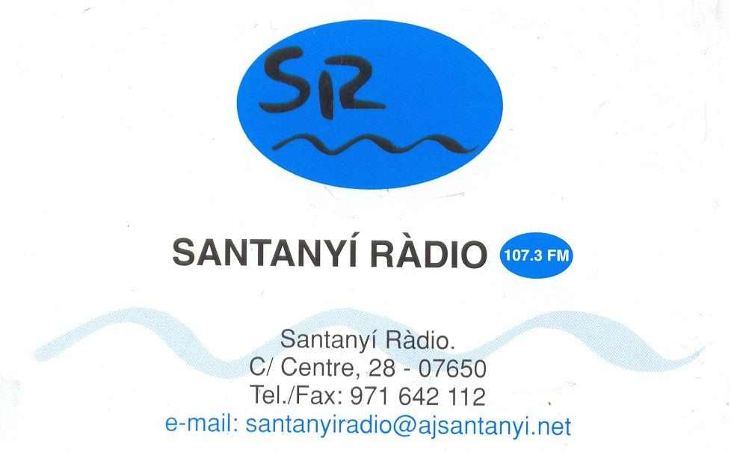
TEATRE PRINCIPAL DE SANTANYÍ
centbucranis
presenta
Vivian Caoba

textes de Jordi Martí Rosselló
“es mascle ros”

direcció de Rafel Lladó
DIVENDRES, 16 I DISSABTE 17 DE MAIG; A LES 22.00 H.
AMFITEATRE 6 € / PLATEA: 8 €
LLOCS DE VENDA: SÚPER SPAR, PAPEREIA DAUS, ESTUDI BORDOY I TAQUILLA DEL TEATRE

Capverjo

